Ligue a imagem a sua descrição

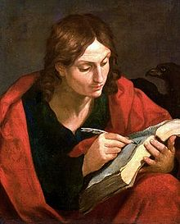

You won’t be able to find my picture very easily. Who am I?

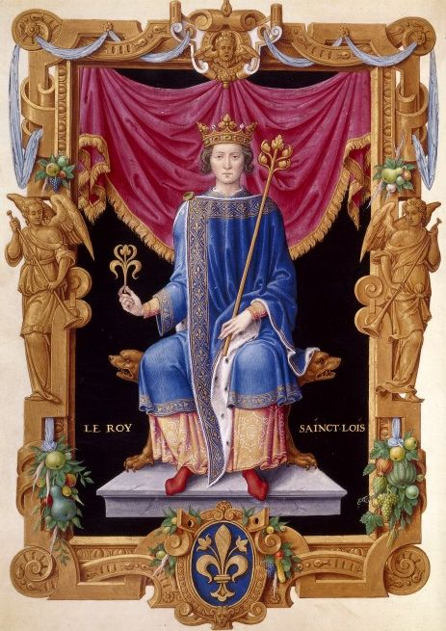

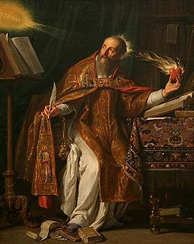

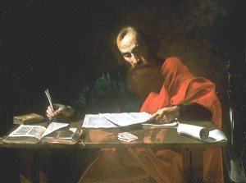

A ação de João Evangelista foi das mais eficazes no Apostolado. Homem de grande erudição tal como se depara do seu Evangelho, que começa com ênfase e o entusiasmo que o fervor da fé o arrebatou: "No princípio era o Verbo, e o Verbo estava com Deus, e o Verbo era Deus", foi um dos doze Apóstolos escolhidos por Jesus para levar às gentes a sua palavra. João Evangelista foi um grande Apóstolo que soube definir, na verdade, o Cristianismo. Ele foi um dos espíritos que auxiliou a escrever o Evangelho Segundo o Espiritismo.

Luís IX de França ou São Luís de França (Poissy, França, 25 de Abril de 1214 - Tunis, Norte de África, 25 de Agosto de 1270) foi rei de França de 1226 até à sua morte, o nono da chamada dinastia dos capetianos directos, e também conde de Artois de 1226 a 1237.
No seu reinado a França viveu um excepcional momento político, económico, militar e cultural, conhecido como o "o século de ouro de São Luís". Houve um grande desenvolvimento da justiça real, passando o monarca a representar o juiz supremo. Ele foi um dos espíritos que auxiliou a escrever o Evangelho Segundo o Espiritismo.

Paulo de Tarso, cujo nome original era Sha'ul ("Saulo") (Tarso, c. 9 — Roma, c. 64) é considerado por muitos cristãos como o mais importante discípulo de Jesus ("Yeshua") e, depois de Jesus, a figura mais importante no desenvolvimento do Cristianismo nascente. Paulo de Tarso foi um apóstolo diferente dos demais, por ter dado maior ênfase aos irmãos gentios, pois seu chamado era destinado a eles que estavam espalhados pelo mundo. Paulo escreveu várias epístolas para as comunidades que visitara, pregando e ensinando as máximas cristãs.

Santo Agostinho (Aurelius Augustinus, 354-430 AD)é um dos maiores divulgadores do Espiritismo. Ele se manifesta em quase todos os lugares. Encontramos a razão disso na vida deste grande filósofo cristão. Ele pertence a essa vigorosa falange dos Pais da Igreja, aos quais a cristandade deve suas mais sólidas bases. Santo Agostinho tornou-se um dos mais firmes sustentáculos do Evangelho. Podem-se ler, nas confissões notáveis que nos deixou esse eminente Espírito, palavras, ao mesmo tempo características e
proféticas, que pronunciou após o desencarne de sua mãe, Santa
Mônica: “Estou convencido de que minha mãe virá visitar-me e dar-me conselhos, revelando-me o que nos espera na vida futura”.

Erasto (discípulo de Paulo de Tarso) - Em O Evangelho segundo o espiritismo, lê-se várias mensagens assinadas por Erasto. Encarnado, o seu grande trabalho pela divulgação das idéias nascentes do Cristianismo, em um ambiente quase sempre hostil. Desencarnado, ombreando com tantas outras entidades espirituais, apresentando elucidações precisas em favor da Codificação da Doutrina Espírita, respondendo a questões de vital importância para uma também doutrina nascente, a Terceira Revelação, o Consolador prometido por Jesus.

Atividade enviada por Carolina von Scharten, London
Sir William Crookes Spiritist Society linked to
BUSS - The British Union of Spiritist Societies.

